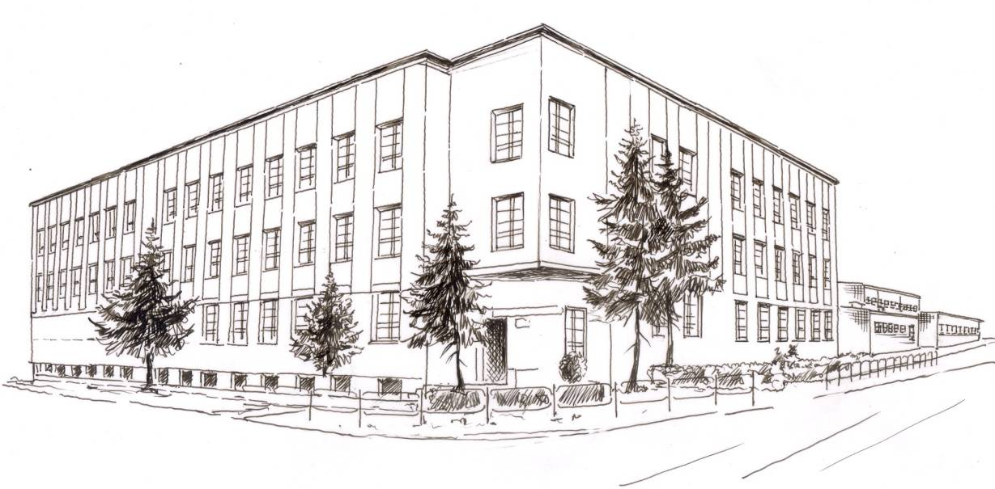
Miejska Szkoła Podstawowa
z Oddziałami Integracyjnymi nr 2
im. Karola Miarki w Knurowie
44 – 190 Knurów ul. T. W. Wilsona 22
Tel. 32 235 27 27,
NIP: 969-00-33-423, REGON: 000727200

Knurów, dnia …………….roku

OŚWIADCZENIE O WYRAŻENIU ZGODY NA ROZPOWSZECHNIANIE WIZERUNKU UCZNIA W ZWIĄZKU Z UDZIAŁEM W WOLONTARIACIE SZKOLNYM

Ja, niżej podpisana/y …………………………………………. (imię i nazwisko), zgodnie
z treścią art. 6 ust. 1 lit. a) Rozporządzenia Parlamentu Europejskiego i Rady (UE) 2016/679 z dnia 27 kwietnia 2016 r. w sprawie ochrony osób fizycznych w związku z przetwarzaniem danych osobowych i w sprawie swobodnego przepływu takich danych oraz uchylenia dyrektywy 95/46/WE (zwanym dalej RODO) oraz na podstawie art. 81 ust. 1 ustawy z 4 lutego 1994 r.
o prawie autorskim i prawach pokrewnych:
- wyrażam zgodę na utrwalanie oraz rozpowszechnianie przez Miejską Szkołę Podstawową Z Oddziałami Integracyjnymi nr 2 im. Karola Miarki w Knurowie wizerunku mojego syna/córki/podopiecznego …………………………………… (imię i nazwisko ucznia), dalej „Uczeń”, w związku z publikowaniem przez Szkołę informacji i relacji (w tym fotorelacji) dotyczących działań z zakresu wolontariatu podejmowanych przez Szkołę i inne podmioty organizujące wolontariat na terenie i/lub w porozumieniu ze Szkołą;
- zgoda na utrwalanie i rozpowszechnianie wizerunku obejmuje wszelkie znane techniki utrwalania i rozpowszechniania;
- zgoda wyrażona jest w związku z udziałem Ucznia w działaniach mających charakter wolontariatu organizowanych przez Szkołę, w tym działający w Szkole Szkolny Klub Wolontariatu, w szczególności w oparciu o Statut Szkoły i przepisy wewnątrzszkolne obowiązujące w zakresie wolontariatu;
- zgoda wyrażona jest od dnia jej udzielenia do ………………….;
- zgoda wyrażona jest na udział w nieograniczonej ilości aktywności Ucznia w ww. okresie.
Jednocześnie oświadczam, że niniejsza zgoda może być odwołana w każdym czasie.

………………………………………………..
Podpis Rodzica/Opiekuna prawnego

